ICS 11.020
CCS C 05
团体标准
T/CRHA XXX—202X
————————————————————————————————————————

婴幼儿泪囊按摩操作规程
Operating procedures for lacrimal sac massage in infants
(征求意见稿）

202X-XX-XX发布 202X-XX-XX实施
中国研究型医院学会 发布
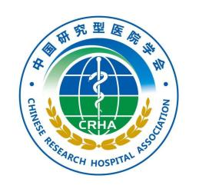

目 次

前言 II
引言 III
1 范围 1
2 规范性引用文件 1
3 术语和定义 1
4 基本要求 1
5 操作前评估 2
6 操作流程 2
7 注意事项 3
8 健康指导 3
附录A（规范性）婴幼儿泪囊按摩操作流程 4
附录B（资料性）婴幼儿泪囊按摩操作示意图 5
参考文献 7

前 言

本文件按照GB/T 1.1-2020 《标准化工作导则 第1部分：标准化文件的结构和起草规则》的规定起草。
请注意本文件的某些内容可能涉及专利。本文件的发布机构不承担识别专利的责任。
本文件由中国研究型医院学会护理分会提出。
本文件由中国研究型医院学会归口。
本文件起草单位：。
本文件主要起草人：。

引 言

泪囊按摩技术是指用手指按压内眦以防止泪液反流，同时由上至下按压泪囊区域,可以增加鼻泪管内的静水压,从而使得阻塞的组织打开的一种治疗方法。Crigler于1923年首次提出并详细阐述了这种操作，主要适用于膜性先天性鼻泪管阻塞患儿的保守治疗。先天性鼻泪管阻塞是由于婴幼儿出生后，鼻泪管末端的Hasner瓣膜没有随着婴幼儿的出生而破裂，使泪道内的泪液和分泌物滞留在泪囊内，导致以泪液和粘脓性分泌物增多为主要症状的慢性泪囊炎。泪液经鼻泪管由眼内流向鼻腔，而鼻泪管受阻，不仅影响患儿视力的正常发育，甚至可能伴有继发感染。
为了治疗婴幼儿先天性鼻泪管阻塞，确立泪囊按摩技术标准已成为国内眼科临床护理研究的重要任务。截至目前，我国已经发布了支撑本标准制定工作的多项专家共识，包括中国先天性鼻泪管阻塞诊疗专家共识以及关于婴幼儿泪道相关疾病诊断及治疗的专家共识。共识中均表明，泪囊按摩可作为膜性先天性鼻泪管阻塞的一线保守治疗方法，能够促进鼻泪管下端的膜性阻塞开放，同时排出泪囊中潴留的泪液及分泌物，减轻感染症状。因此，建议6月龄内患儿先行泪囊按摩，有脓性分泌物或合并结膜炎的患儿可辅助局部抗生素眼药水治疗。合并泪囊膨出或急性泪囊炎的患儿可尽早手术干预。大于6月龄保守治疗无效的患儿考虑行泪道探通术。
目前国内对婴幼儿泪囊按摩技术操作规程尚无护理实践指南、公示以及团体标准的发布，针对泪囊按摩的流程和方法也存在差异，为适应学科的发展需求，聚焦规范的护理流程，指导临床护理工作，需要编写制定婴幼儿泪囊按摩操作规程。经多次专家讨论，认为建立统一的婴幼儿泪囊按摩技术操作相关团体标准显得尤为关键。本标准拟由泪囊按摩技术的基本要求、操作评估、操作流程、注意事项及健康指导几个部分构成。旨在制定一个正确的操作规程，指导临床护理人员实施正确的护理操作，以及作为眼科护士专科培训的理论参考。
为了婴幼儿泪囊按摩操作规程的标准化，首先需要的是明确操作流程。本标准的制定，重点规范了婴幼儿泪囊按摩的操作流程、按摩手法及频率，减少因操作者主观判断导致的疗效参差不齐，无效按摩或过度按摩加重炎症等情况。通过建立严谨的护理规程，让临床护理人员在婴幼儿泪囊按摩的各项程序中有据可依，规范护理人员的专科技术，正确为婴幼儿进行泪囊按摩，达到更好的治愈效果，同时指导护理人员为家属做出正确健康指导，消除思想顾虑，促使家属积极主动配合治疗。

婴幼儿泪囊按摩操作规程
- 范围
本文件规定了婴幼儿泪囊按摩技术的基本要求、操作评估、操作流程、注意事项及健康指导等。旨在制定一个正确的操作规程，帮助临床护理人员提供标准的护理服务。
本标准适用于各级各类医疗机构开展泪囊按摩技术。
- 规范性引用文件
本标准不存在规范性引用文件。
- 术语和定义
下列术语和定义适用于本文件。

泪囊 lacrimal sac
位于眶内侧壁前下方上颌骨额突与泪骨形成的泪囊窝内，是汇集泪液的膜状囊样结构。

泪囊按摩 crigler’s lacrimal sac compression, CLSC
最早由Crigler提出，是用手指按压内眦以防止泪液反流，同时由上至下按压泪囊区域,可以增加鼻泪管内的静水压，从而使得阻塞的组织打开的一种治疗方法。

先天性鼻泪管阻塞 congenital nasolacrimal duct obstruction, CNLDO
先天性鼻泪管阻塞分为膜性和骨性，其中膜性先天性鼻泪管阻塞是由于婴幼儿出生后，鼻泪管末端的Hasner瓣膜没有随着婴幼儿的出生而破裂，使泪道内的泪液和分泌物滞留在泪囊内，导致以泪液和粘脓性分泌物增多为主要症状的慢性泪囊炎。

婴儿期 infant period
自出生到1周岁之前为婴儿期。

幼儿期 toddler age
自1周岁到满3周岁之前为幼儿期。
- 基本要求
  - 操作人员掌握泪囊按摩的正确方法、操作规程。
  - 应遵医嘱进行泪囊按摩。
  - 应对患儿进行评估，根据评估结果选择合适的按摩时机。
  - 按摩前要清洗双手，指甲过长者需剪短，避免细菌传染或损伤皮肤，引起眼部感染。
- 操作前评估
  - 评估环境：整洁、安静、光线适宜，温度26℃-28℃，湿度55%-65%。
  - 识别按摩指征：出生后不久出现溢泪，可伴脓性分泌物。
  - 评估患儿眼部一般情况，眼部是否清洁、有无分泌物。
  - 评估患儿泪道情况，上下泪点是否存在以及位置是否正常。
  - 评估患儿合作程度，应在患儿平静时进行，观察患儿有无不适，避免在饥饿和进食后1h内操作。
  - 评估患儿用药史、过敏史、既往史。
- 操作流程
应按照附录A流程进行操作。
  - 操作准备
6.1.1 环境准备
环境整洁、安静、光线适宜，温度26℃-28℃，湿度55%-65%。
6.1.2 物品准备
无菌干棉签、包布（宽度相当于患儿肩至踝，长度能够包裹患儿两圈半左右）、清洁手套、抗生素滴眼液、快速手消毒液。
6.1.3 个人准备
着装规范，戴口罩，完成七步洗手法，并检查手部指甲情况。
  - 核对
6.2.1 正确核对医嘱。
6.2.2 检查物品名称、有效期、包装是否完好无破损无污渍。
  - 操作
6.3.1 再次核对医嘱，向患儿家属确认患儿姓名及眼别，告知患儿家属操作的目的、方法及配合事项，一名家长配合固定患儿。
6.3.2 用棉签擦除患儿眼部分泌物，并再次洗手。
6.3.3 患儿取平卧位，采用“约束保护法”，用一侧的包布从肩部绕过前胸紧紧包裹患儿身体,至对侧腋窝处掖于身下；再用另一侧包布绕过前胸包裹身体,将包布剩余部分塞于身下。
6.3.4 戴清洁手套。
6.3.5 操作方法：操作者一只手固定患儿头部，另一只手拇指指尖靠指腹部在内眦区皮肤先按住泪总管区域，防止泪囊内液体从泪总管返流，然后向泪囊窝的内下方按压，按至鼻骨转而向下方鼻泪管方向用力按压，见附录B。按摩频次为每日早晚各一组，每组3次。有效按压：溢泪、溢脓症状完全消失。
6.3.6 操作过程中观察患儿是否有鼻腔分泌物或吞咽动作。
6.3.7 按压结束后，再次核对患儿信息，拭去分泌物,记录执行时间。
6.3.8 对于伴有脓性分泌物或合并结膜炎的患儿，按摩后可辅助局部使用抗生素滴眼液。
- 注意事项
  - 按摩过程中及时擦除分泌物。
  - 按摩过程中，动作轻柔，力度适宜。不要过度用力，避免损伤患儿的皮肤。
  - 按摩过程中要密切观察患儿的各项反应。对患儿哭声、呼吸、面色进行观察，掌握潜在的危险因素。一旦患儿出现溢奶、口唇发绀等可能发生窒息的情况，需要立即停止操作，将患儿抱起，头部偏向一侧，轻拍背部，直至呼吸平稳。
- 健康指导
  - 按摩前
介绍先天性鼻泪管阻塞疾病相关知识，包括但不限于病因、治疗目标和原则，按摩的目的、方法和配合事项，按摩可能带来的不适等。
  - 按摩后
    - 做好卫生宣教，告知家属按摩后勿用手揉眼睛，注意用眼卫生。
    - 患儿溢泪、眼部分泌物增多，可伴发结膜炎、眼睑皮肤湿疹等；若继发感染，可有黏液性或脓性分泌物自泪点溢出。若眼部出现结膜炎等异常情况，应及时就诊。
    - 患儿泪囊炎急性发作时，为避免医源性眼睑感染或眶蜂窝织炎形成，应停止按摩，并及时复查。
    - 指导患儿家属正确滴眼药方法，按时门诊复查。

附 录 A

（规范性）

婴幼儿泪囊按摩操作流程
婴幼儿泪囊按摩操作流程见图A.1。
评估
评估环境、识别按摩指征、患儿眼部一般情况、泪道情况、合作程度及用药史、过敏史、既往史
准备
用物准备、环境准备、个人准备。

核对
核对医嘱，检查物品名称、有效期、包装是否完好无破损无污渍。
操作
解释
再次核对医嘱，核对患儿姓名及眼别，告知患儿家属操作的目的、方法及配合事项，一名家长配合固定患儿。
。
洗手
摆体位
用棉签擦除患儿眼部分泌物，并再次洗手。患儿取平卧位，采用“约束保护法”固定。戴清洁手套。

操作
方法
操作者一只手固定患儿头部，另一只手拇指指尖靠指腹部在内眦部按住泪总管区域，防止泪囊内液体从泪总管返流，然后向泪囊窝的内下方按压，按至鼻骨转而向下方鼻泪管方向用力按压。按摩频次:每日早晚各一组，每组3次。

整理并记录
操作过程中观察患儿是否有鼻腔分泌物或吞咽动作。按压结束后，再次核对患儿信息，拭去分泌物,记录执行时间。
点眼
对于伴有脓性分泌物或合并结膜炎的患儿，按摩后可辅助局部使用抗生素滴眼液。

图A.1 婴幼儿泪囊按摩操作流程

附 录 B

（资料性）

婴幼儿泪囊按摩操作示意图
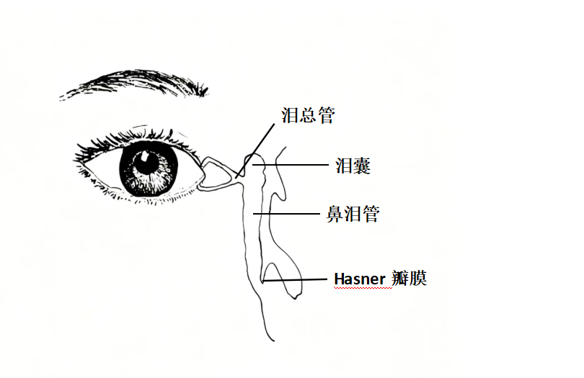

图B.1 泪道解剖示意图
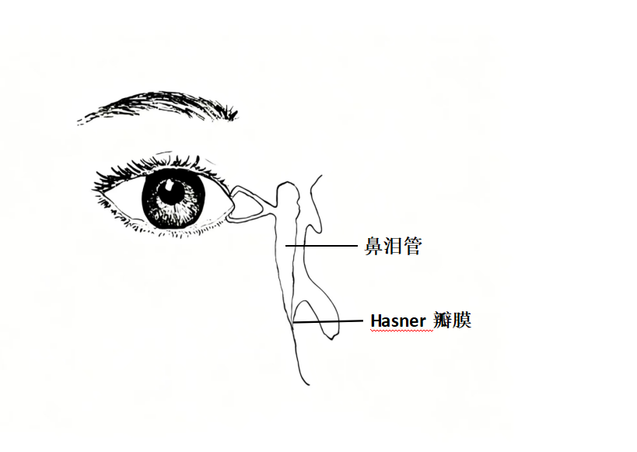

图B.2 Hasner瓣膜闭合状态示意图

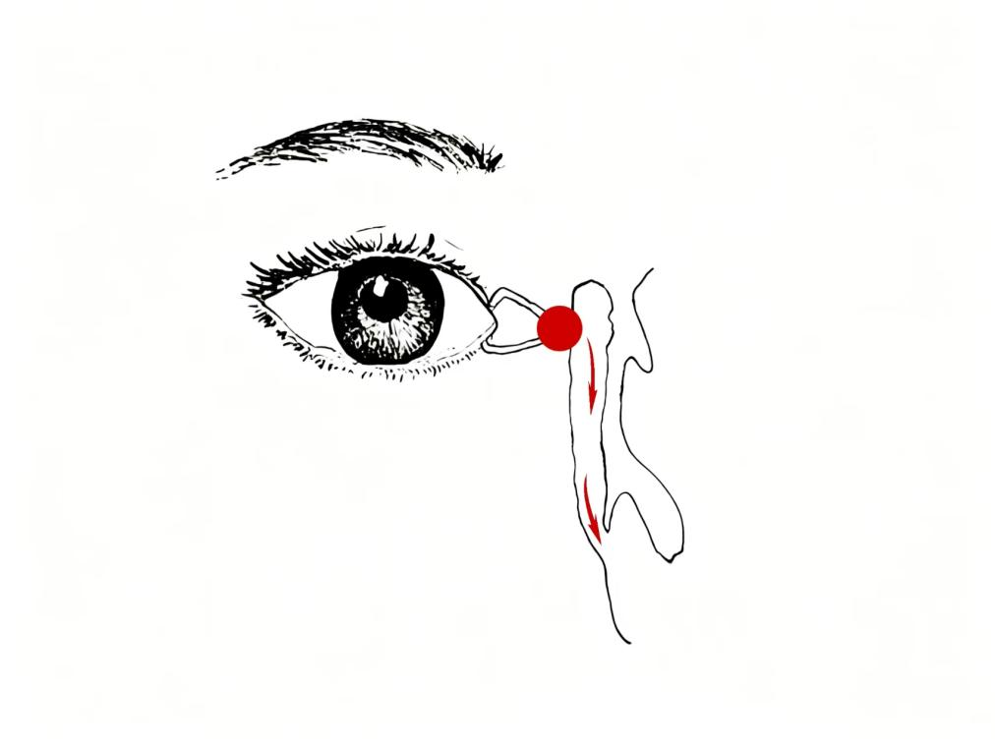

图B.3 泪囊按摩操作方法示意图

参 考 文 献
- 中华医学会眼科学分会眼整形眼眶病学组.中国先天性鼻泪管阻塞诊疗专家共识（2021年）[J].中华眼科杂志,2021,57(11):814-818.
- 中国妇幼保健协会儿童眼保健专业委员会儿童眼病筛查学组.关于婴幼儿泪道相关疾病诊断及治疗的专家共识[J].中国斜视与小儿眼科杂志,2021,29(2):1-4.
- 陶海.《实用泪器病学》一书出版[J].临床眼科杂志,2022,30(02):151.
- 程立波.婴幼儿泪道阻塞、泪囊炎手术时机的选择[J].临床医药文献电子杂志,2019,6(96):5-6.
- 郝吉.基于先天性鼻泪管阻塞仿真模型的不同泪囊按摩方法致鼻泪管下口部静水压力变化的初步研究[D].锦州:锦州医科大学,2024.
- 薛利利,张苗,张琳.先天性鼻泪管阻塞的临床治疗[J].眼科学报,2022,37(10):795-798.
- 张咏,张将,李沙.先天性泪道疾病的诊疗进展[J].国际眼科杂志,2022,22(04):605-608.
- 贾薇,谢镜花,邬丽霞,等.新生儿泪囊炎家属认知及相关治疗信息调查[J].名医,2021,(16):26-27.
- 蒋云.新生儿泪囊炎的综合治疗效果分析[J].中西医结合心血管病电子杂志,2020,8(23):177.
- 李咏梅.阶梯状治疗模式联合个性化护理干预在先天性泪囊炎患儿中的应用[J].齐鲁护理杂志,2020,26(11):111-113.
- 邢晓青.泪囊按摩联合滴妥布霉素滴眼液对泪囊炎患儿的临床疗效观察[J].中国中西医结合儿科学,2019,11(05):443-445.
- 李辉,李燕,沈媛.“三步法”治疗367例婴幼儿泪囊炎的应用[J].西南国防医药,2017,27(09):993-995.
- 蒋云,王继红.不同年龄婴幼儿泪囊炎的治疗方式及疗效分析[J].山西医药杂志,2017,46(04):461-464.
- 肖志刚.不同月龄新生儿泪囊炎的治疗方法及时机分析[J/OL].国际眼科杂志,2016,16(10):1905-1907.
- 杨丽虹,项道满,陈丽丽,等.先天性鼻泪管阻塞治疗效果相关因素分析[J].中国医药科学,2015,5(10):10-12+52.
- 陈卓,许海嘉,鲜依鲆,等.婴幼儿先天性鼻泪管阻塞的治疗探讨[J/OL].国际眼科杂志,2014,14(07):1344-1347.
- Hu K, Patel J, Patel BC. Crigler Technique for Congenital Nasolacrimal Duct Obstruction. 2023 Jul 24. In: StatPearls [Internet]. Treasure Island (FL): StatPearls Publishing; 2025, (1): 32644693.
- 韩姝,竺慧,张晓俊.先天性鼻泪管阻塞的治疗[J].国际眼科杂志,2020,20(8):1359-1362.
- Bansal O, Bothra N, Sharma A, Walvekar P, Ali MJ. Congenital nasolacrimal duct obstruction update study (CUP study): paper I-role and outcomes of Crigler’s lacrimal sac compression. Eye (Lond). 2021, 35(6): 1600-1604.
- Lekskul A, Preechaharn P, Jongkhajornpong P, Wuthisiri W. Age-Specific Outcomes of Conservative Approach and Probing for Congenital Nasolacrimal Duct Obstruction. Clin Ophthalmol. 2022 Jun 7;16:1821-1828.
- Sasaki, T., Matsumura, N., Miyazaki, C. et al. Congenital nasolacrimal duct obstruction: clinical guideline. Jpn J Ophthalmol 68,367–388 2024). https://doi.org/10.1007/s10384-024-01064-4
- 王丽微.婴幼儿泪道冲洗及有效的护理配合和效果评价[J].中国医药指南,2023,21(28):164-166.
- 崔焱,张玉侠.儿科护理学.第7版[M].北京:人民卫生出版社,2021.

